3公埼理第405号
令和3年11月8日
会員各位
公益社団法人 埼玉県理学療法士会
会 長 南本 浩之
東部ブロック理事 櫻場 勝
北エリア長 飯塚 浩二
（公文書番号にて公印省略）

東部ブロック北エリア主催
令和３年度 症例検討会（演題募集）のご案内
（新プロC-6 症例発表 対象）

拝啓
会員の皆様におかれましては益々ご活躍のことと存じます。この度、東部ブロック北エリアではZoomシステムを利用したオンラインでの症例検討会を企画致しました。つきましては、下記の通り「演題募集」を行います。これから学会発表などを行いたいと思っている方や発表経験を積みたい方のステップアップになればと存じます。
敬具

記

1）研修会名： 公益社団法人埼玉県理学療法士会 令和３年度東部ブロック北エリア症例検討会
2）日時： 令和４年2月18日（金） 19:00～20:30 （入室開始18:30～）
3）場所： オンライン開催（Zoom会議システムを利用）または中田病院会議室
4）募集演題数： 6演題
5）対 象： 埼玉県理学療法士会会員または理学療法士
※発表者には新人教育プログラム「C-6症例発表」の単位が与えられます。
6）参加費： 埼玉県理学療法士会会員・養成校学生 無料
他県士会員は1,000円、非会員は5,000円
7）申込方法：下記 QR コードまたは、https://ssl.form-mailer.jp/fms/4d7d64cb722541からもお申しみ
が可能です．
8）申込み期間：演題登録期間 令和３年11月8日（月）～ 12月23日（木）まで
抄録受付期間 令和３年11月8日（月）～ 令和４年1月６日（木）まで
＊先着順で定員になり次第、受付終了とさせていただきます。
＊申し込みの際の自動返信メールの受信をもって受付完了とします。
＊抄録はマイクロソフト社Wordファイルで提出してください。A4用紙一枚、1200文字以下で、【はじめに】【症例情報】【理学療法評価】【介入方法】【考察】の構成で作成してください。
＊提出先は中田病院リハビリテーション部 飯塚 iizuka@nakada-hp.com まで
＊発表可否は令和4年1月11日（火）18：00までにメールにてお知らせいたします。その際に県士会からの連絡が迷惑メールに振り分けられると演題に関するご連絡、Zoom招待、抄録集の配布などに支障が出るので、問い合わせ先のiizuka@nakada-hp.comから送信されるメールを受け取れるように連絡先に登録しておいてください。
＊Zoomシステムへのアクセスは、後日メールにて連絡いたします。
＊申込み後にキャンセルされる場合、早急に下記の問い合わせ先へご連絡下さい。
＊無断キャンセルの場合は、今後の当士会事業への参加制限させていただく場合がございます。

9）発表形式：発表7分、質疑応答7分
＊発表方法はZoomシステムを利用し、自宅や施設から口述発表、または中田病院での口述発表のいずれかになります。（申し込みの際に選択してください）
＊中田病院から発表の場合は発表用PCを主催者で用意します。
＊発表用ファイルはWindows版のMicrosoft Power Point形式で作成してください。
＊発表用ファイルは令和4年１月31日（月）までにご提出ください。

10）応募演題に関する倫理上の注意
ヘルシンキ宣言に沿った研究であることをご確認ください。特に、プライバシーの侵害や人体に影響を与える研究に関しては、対象者に説明と同意を得たことを本文中に明記してください。レントゲン撮影や侵襲を伴う研究方法がなされた場合は、抄録中にそれを実際に施行した人の職種を明記してください。なお、演者の所属する機関の倫理委員会で承認された内容である場合は、その旨を抄録中に記載してください。

11）応募上の注意点
＊応募された演題と当日の発表内容が大幅に変わることのないようにしてください。
＊筆頭演者としての応募は1人1演題に限ります。
＊内容の類似している演題および他学会や雑誌等で発表済みである演題の応募は出来ません。
＊本文中の対象者にとって不利になるような属性（人名、施設名）を記載しないようご注意ください。
＊抄録に関する著作権は埼玉県理学療法士会に帰属します。
＊演題名をホームページ上に掲載させて頂く場合があります。

12）問い合わせ：※申し込み先ではございません
〒347-0065 埼玉県加須市元町6番8号
中田病院 リハビリテーション部 飯塚 宛て
TEL:0480-61-3687（リハビリ部 直通）
E-mail: iizuka@nakada-hp.com

13）中田病院までのアクセス（〒347-0065 埼玉県加須市元町6－8）
  - 電車でお越しの場合 東武伊勢崎線「加須駅」下車 徒歩５分
  - お車でお越しの場合 東北自動車道【加須インター】から加須市街方面へ 約１０分
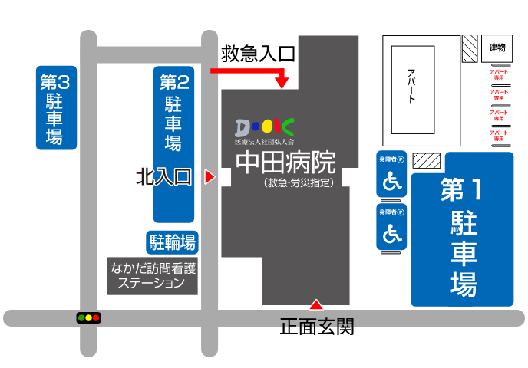
東北自動車道【川口インター】から約２５分
当病院に関係のない方の駐車はご遠慮下さい。当駐車場内に於いての事故、盗難は一切責任を負いかねますのでご注意下さい。

